字形
1.【2015·贵州毕节】
下列词语书写有错的一项是（ ）
A．置之不理 仙露琼浆 沧海桑田 微不足道
B．精巧绝伦 疲惫不堪 呼朋引伴 来势汹汹
C．芒刺在背 低眉顺眼 浩瀚无垠 随声附和
D．草长莺飞 刻尽职守 天衣无缝 格物至知
1．【解析】本题考查对汉字字形正误的辨识。D项中“刻尽职守”的“刻”应为“恪”；“格物至知”的“至”应为“致”。
【答案】D

2.【2015·贵州铜仁】
下列词语中书写正确的一项是（ ）
A．狼籍 斑斓 左右逢缘 克尽职守
B．镂空 唏嘘 张皇失措 妇嬬皆知
C．蕃篱 嶙峋 苦心孤义 长吁短叹
D．蛰伏 招徕 长途跋涉 因地制宜
2．【解析】本题考查对汉字字形正误的辨识。A项中的“狼籍”应为“狼藉”，“左右逢缘”应为“左右逢源”，“克尽职守”应为“恪尽职守”；B项中的“妇嬬皆知”应为“妇孺皆知”；C项中的“苦心孤义”应为“苦心孤诣”。
【答案】D

3.【2015·贵州黔南】
下列词语中没有错别字的一组是（ ）
A．断章取义 融会贯通 言简意赅 恪尽职守
B．脑羞成怒 玲珑剔透 分道扬镳 根深蒂固
C．涕泗横流 弥留之际 一杯黄土 睡眼惺忪
D．吹毛求疵 一泻千里 遍稽群籍 冥思遐想
1．【解析】本题考查对汉字字形正误的辨识。C项中“一杯黄土”的“杯”应为“抔”。
【答案】C

（2015·江苏扬州市）6.根据拼音写汉字。（用正楷依次写在方格内，4分）
在曲折坎坷的生命lǚ途中，在花花绿绿的喧xiāo光影下，我们需要培养一种姿态，那就是优雅。优雅保证我们在任何情况下，都能从容自若，tài然处之，不至于狼狈不kān，更不会丑态百出。
6.旅、嚣、泰、堪。
考点：本题是对汉字辨认和书写能力的考查。
思路点拨：解答这题要注意两点：一是要读准字音，注意与形近字和同音字的区别，如“嚣”就不能写成“器”；“泰”不能写成“太”。二是注意字形，不能写错字，如“堪”不能把土字旁写成提手旁或漏掉土字旁。

（2015·江苏徐州市）2．下面各组词语中加点字的字音和字形完全正确的一组是（ ）（3分）
A．惩（chěng）罚 星宿（xiù） 因地制（ zhì）宜 忍俊不禁（jīn）
B.栈（zhàn）桥 附和（hè) 根深蒂(dì) 固 谈笑风生（shēng）
C.诀(jué)别 木讷(nè) 脍（kuài）炙人口 妇儒（rú）皆知
D．庇（bì）护 遒劲（jìn ） 叱咤（zhà）风云 引经剧（jù）典
2.B。
考点：本题是对字音和字形正确辨识能力的考查。
思路点拨：A项中的“惩”字，正确的读音应该是“chéng”；C项中“妇儒皆知”的“儒”应该改为“孺”；D项中“遒劲”的“劲”字，正确读音是“jìng”；“引经剧典”的“剧”字应该改为“据”。

（2015·广州市）2．下列词语中，没有错别字的一项是 （3分）
A．秩序井然 惊慌失错 期期艾艾 波光嶙嶙
B．气充斗牛 锲而不舍 顶礼摹拜 芒刺在背
C．精巧绝纶 物竞天泽 踉踉跄跄 无可置疑
D．长途跋涉 红装素裹 袅袅烟云 孜孜不倦
【解析】本题考查对汉字字形正误的辨识。A项中“惊慌失错”的“错”应为“措”， “波光嶙嶙”的“嶙嶙”应为“粼粼”；B项中“气充斗牛”的“充”应为“冲”，“顶礼摹拜”的“摹”应为“膜”；C项中“精巧绝纶”的“纶”应为“伦”，“ 物竞天泽”的“泽”应为“择”。
【答案】D

（2015·黑龙江哈尔滨）2．（3分）下列词语中没有错别字的一项是（ ）
A．一叶孤舟 刚毅不屈 大砌大悟
B．怏怏不乐 精血诚聚 拖泥带水
C．齐心协力 一反既往 更胜一畴
D．恪尽职守 转弯抹脚 勇往直前
2.B
考点：本题是对字形把握能力的考查。
思路点拨：题中“大砌大悟”的“砌”应为“彻”；“更胜一畴”的“畴”应为“筹”；题中“转弯抹脚”的“脚”应为“角”；第一个错在了形似字、后面两个均是在同音异形字除了问题。

（2015·云南昆明市）4.下面两组词语中，每组都有一个错别字，请找出并改正。（2分）
（1）妖娆 绚丽 承偌 中流砥柱 心旷神怡
（2）惊诧 抉择 儒雅 悔人不倦 人迹罕至
（1） 改为 （2） 改为
【答案】 偌 改为 诺 （2） 悔 改为 诲
【解析】“诺”是汉朝时期下人答应的声音，表示同意。后起义有答应，允诺，诺言等含义。“偌”读ruò，意为“这么，那么”，“ 承诺”不能写作 “承偌”。 “诲人不倦”的“诲”有“教导，明示”之意，“悔”则一般表示懊恼过去做得不对。

（2015·河南省）2．下列词语中没有错别字的一项是【 】（2分）
A．恻隐 订书机 顶礼膜拜 默守成规
B．宣泄 挡箭牌 开源节流 绵里藏针
C．坐落 震摄力 妇孺皆知 开诚布公
D．家俱 发祥地 轻歌曼舞 凭心而论
2．【解析】本题考查对汉字字形正误的辨识。A项中“默守成规”的“默”应为“墨”，C项中“震摄力”的“摄”应为“慑”，D项中“家俱”的“俱”应为“具”，“凭心而论”的“凭”应为“平”。
【答案】B（2分）

（2015·江苏苏州市）2．下面一段话中有四个错别字，把它们找出来填入表中，然后改正。（4分）
穿过狭窄幽深的小巷，进入保圣寺，豁然开朗……前面是“清风亭”，我常为这样雅至的文字叫好，我仿佛因此触摸到那个座落在水乡泽国的江南古镇的灵魂。眼前那颗千年银杏，枝叶窸窣，像是在细说往夕岁月的芬芳……
【解析】本题考查对汉字字形正误的辨识。“雅至”的“至“应为“致”；“座落”的“座”应为“坐”；银杏树的量词不应是“颗”，应为“棵”；“往夕岁月”的“夕”应为“昔”。
【答案】至-致；座-坐；颗-棵；夕-昔

1.（2015·山东临沂市）下列词语中没有错别字的一项是（ ）
A．滞碍 座落 明察秋毫 顶礼膜拜
B．提纲 媒介 险象迭生 寻人启示
C．诓骗 馈赠 重蹈覆辙 张皇失措
D．羁绊 掂量 风餐陆宿 眼花缭乱
1．【解析】本题考查对汉字字形正误的辨识。A项“座落”应为“坐落”；B项“寻人启示”应为“寻人启事”；D项“风餐陆宿”应为“风餐露宿”。
【答案】C

2.（2015·山东德州市）下列各句中，没有错别字的一句是（ ）（2分）
A.他从唐诗下手，目不窥园，足不下楼，兀兀穷年，历尽心血。
B.站在景山的高处望故宫，重重殿宇，层层楼阁，道道宫墙，错宗相连。
C.设计者和匠师们因地制宜，自出心裁，修建成功的园林当然各个不同。
D.我一直盯着父亲，看他郑重其事地带着两个女儿和女婿向那个衣服褴褛的年老水手走去。
2.【解析】本题考查对汉字字形正误的辨识。A项中“历尽心血”的“历”应为“沥”，B项中“错宗相连”的“宗”应为“综”，C项中“各个不同”中的“各个”应为“各各”。
【答案】D

3.（2015·四川乐山市）下列词语书写完全正确的一项是（ ）
A．亵读 吊唁 群蚁排衙 有例可援
B. 拮据 逞辩 万贯家私 如坐针毡
C．襁褓 寒禁 不容置疑 世外桃园
D．泯灭 蓬蒿 轻飞慢舞 奄奄一息
3.【解析】本题是对字形正误判断能力的考查。解答这题，要特别注意同音字的区别，如A项中“亵读”的“读”字，正确的写法应是“渎”；C项中“世外桃园”的“园”字，正确的写法应是“源”；D项中“轻飞慢舞”的“慢”字，正确的写法应是“曼”。
【答案】B．

4.（2015·浙江杭州市）下列词语中没有别字的一项是（3分）（ ）
A.霎时 荒缪 重峦叠嶂 怒不可遏 B.汲取 恻隐 粗制烂造 巧妙绝伦
C.颓唐 告罄 骇人听闻 碌碌终生 D.禁锢 执拗 冥思遐想 通霄达旦
4.【解析】本题是对字形正误辨识能力的考查。A选项中的“荒缪”应为“荒谬”；B选项中的“粗制烂造”应为“粗制滥造”；D选项中“通霄达旦”“通宵达旦”。
【答案】C。

5.（2015·山东济宁市）阅读下面的文字，完成（1）—（2）题。
那片浩翰汹涌的水，仍旧尽日横冲直滚，倒悬飞溅，汹涌澎湃，雷鸣山崩；那些虹霓仍旧在它下面一百英尺的空中弯亘横跨。太阳照在它上面的时候，它仍旧像玉液金波，晶萦清澈。天色暗淡的时候，它仍旧像玉霰琼雪，纷纷飞洒；像轻屑细末，从白垩质的悬崖峭璧上阵阵剥落；像如絮如棉的浓烟，从山腹幽岫里蒸腾喷涌。
题目：文中画线的词语，书写正确的一项是（2分）
A．晶萦清澈 B．浩翰 C．悬崖峭璧 D．虹霓
5.【解析】（2）本题考查对汉字字形正误的辨识能力。A项中“晶萦”的“萦”应为“莹”；B项中“浩翰”的“翰”应为“瀚”；C项中“峭璧”的“璧”应为“壁”。
【答案】D

6.（2015·湖南株洲市）阅读下面的文字，完成后面的题目。
这（ ）劳动者的忧郁面孔上（ ）罩着消沉的阴影，滞留着愚钝和压抑：在他脸上找不到一点奋发向上的灵气，找不到精神光（ ），找不到陀斯妥耶夫斯基眉宇之间那种像大理石穹顶一样缓缓隆起的非凡器宇。
题目：依次给上面文段中括号内填入汉字，字形全部正确的一组是（ ）
A.付 茏 采 B.副 笼 彩
C.副 笼 采 D.付 茏 彩
6.【解析】此题考查选词填空与字形辨析。选词时须结合所给语段的内容选择正确的字词。通读这段话，再结合给出的四个选项，很明显这段话应该是“这副劳动者忧郁的面孔上笼罩着消沉的阴影……精神光彩。”故选择B项。
【答案】B（2分）

7.（2015·江苏南京市）请在田字格内用正楷字或行楷字抄写下面的对联。（4分）
一片湖光比西子
千秋乐府唱南朝
（清·李尧栋题莫愁湖光华亭）
▲非淡泊无以明志，非宁静无以致远
▲
▲
▲
▲
▲
▲
▲非淡泊无以明志，非宁静无以致远
▲
▲
▲
▲
▲
▲

7.【解析】本题考查对汉字的书写。题干要求从“正楷体”和“行楷体”中任选一种字体抄写两句诗，抄写时必须只选择一种字体抄写，不要两种字体混杂，更不能选择其他字体抄写。字千万不可写错。
【答案】(4分) 示例：
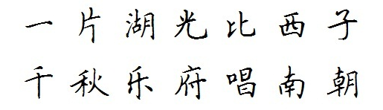
正楷：

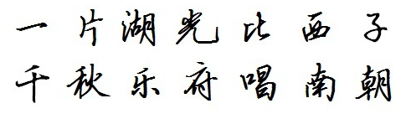
行楷：

（用正楷字或行楷字书写，1分；书写正确，1分；端正，1分；美观，1分）

8.（2015·湖北黄冈市）请将下面语句准确、规范、美观地写在下面的田字格中。（3分）
投躯报明主，身死为国殇。

8.【解析】本题是对汉字书写能力的考查。解答这题，要注意在田字格中的规范性和美观性，不能写错字，处理好汉字的间架结构。
【答案】评分标准：准确1分、规范1分，美观1分。

9.（2015·江苏南京市）对下面这幅书法作品解说不正确的一项是（ ）（2分）
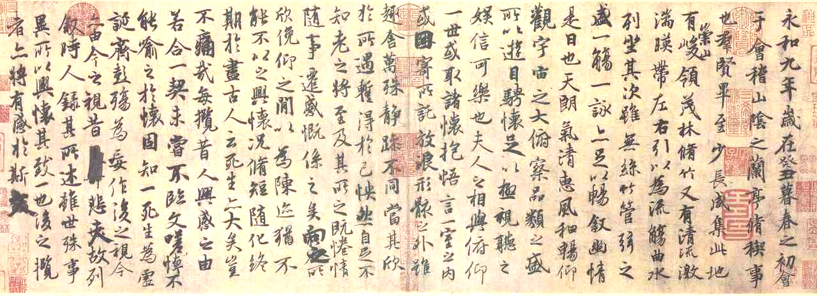

A. 这是《兰亭集序》帖，它是我国古代书法艺术最灿烂的瑰宝，被誉为“天下第一行书”。
B. 在“惠风和畅”“茂林修竹”的环境中，王羲之“游目骋怀”，乘兴书写了这一书法名篇。
C. 这幅书法作品点画丰厚饱满，结构阔大端正，显得大气磅礴、雄壮刚强、庄严肃穆。
D. 此帖各字大小错落，字列之间宽紧合宜，整幅作品气脉贯通，率意中尽显天然之美。
9．【解析】本题考查对书法知识的积累。“点画丰厚饱满，结构阔大端正，显得大气磅礴、雄壮刚强、庄严肃穆”属于颜体书法（唐代书法大家颜真卿的书法）的特点。不是这幅书法（行书）的特点。
【答案】(2分) C

（2015·湖北黄石市）2．下列词语中没有错别字的一项是（ ）
A．璀灿 谪守 德隆望尊 海市蜃楼 苍海桑田
B．家具 磐石 一抔黄土 恼羞成怒 口干舌燥
C．勾当 蓬篙 阡陌交通 排山捣海 高屋建瓴
D．嬉闹 芳馨 粗制乱造 冰凉砭骨 丰功伟迹
2.【解析】A项中“璀灿”的“灿”应写作“璨”，“苍海桑田”的“苍”应写作“沧”；C项中“蓬篙”的“篙”应写作“蒿”，“排山捣海”的“捣”应写作“倒”；D项中“粗制乱造”的“乱”应写作“滥”，“丰功伟迹”的“迹”应写作“绩”。所以，答案选B。
【答案】（2分）B

（2015·山东泰安市）2.下列词语书写完全正确的一项是
A.烦躁 霎时 攫取 翻来覆去 头晕目眩
B.筹划 妖挠 鸿鹄 沧海桑田 回环屈折
C.诓骗 恻隐 寤寐 因地治宜 正襟危坐
D.粲然 藩篱 羁拌 杂乱无章 莫衷一是
2.A
【解析】B项中“妖挠”的“挠”应为“娆”，意思为“妩媚多姿”，而“挠”意为“搔，轻轻抓”；“回环屈折”的“屈”应为“曲”，意思为“曲折”。C项中“因地治宜”的“治”应为“制”，意思为“制定”。D项中“羁拌”的“拌”应为“绊”，意思为“行走时被别的东西挡住或缠住”。
（2015·湖北荆门市）2．下列各组词语中字形都正确的一组是( )
A．引吭高歌 直截了当 淋漓尽致 不记其数
B．好高骛远 殚精竭虑 博闻强识 阴谋诡计
C．梦寐以求 刚愎自用 按步就班 桀骜不驯
D．逆来顺受 脍灸人口 无精打彩 叱咤风云
【答案】B
【解析】此题考查及同音字字形的辨识，要根据词语的意思加以辨别，不能想当然。
A项中“不记其数”的“记”应为“计”，C项中“按步就班”的“步”应为“按部就班”， D项中“无精打彩”的“彩”应为“无精打采”。

（2015·北京市）1．欣赏下面这幅书法作品，完成第（1）—（2）题。
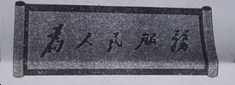
（1）对这幅书法作品的欣赏，不恰当的一项是
A．线条奔放，笔力雄健。 B．五字错落有致，收放有度。
C．气韵贯通，展现书者胸襟。 D．采用隶书书体，方正典雅。
【答案】D
]【解析】该题考查学生的文化底蕴。隶体又称“隶书体”，亦称汉隶，是汉字中常见的一种庄重的字体，书写效果略微宽扁，横画长而直画短，呈长方形状，讲究“蚕头雁尾”、“一波三折”。 D项与图片中字体不符合。
（2）请用规范的正楷字将“为人民服务”5个字抄写在答题卡的田字格内。
答：___________
【答案】为人民服务
]【解析】该题考查学生的书写。正楷字横平竖直、方正、楞角分明、无顿笔。写的时候要横写平、竖写直、撇如横、捺如竖、折宜方、钓宜直、点如捺。
（2015·北京市）3．许多名胜古迹都有名人题写的匾额，这些匾额上的字具有较高的书法艺术价值，但有的字却不符合现代规范汉字的书写要求。下列匾额属于这种情况的一项是
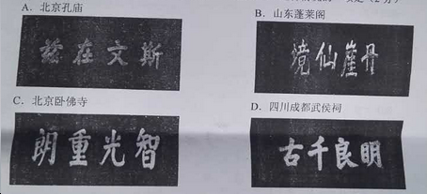
【答案】D
]【解析】该题考查汉字规范化。D项中的“明”字，左边的“日”写成了“目”不符合现代规范字的要求。
（2015·北京市）1．欣赏下面这幅书法作品，完成第（1）—（2）题。
（1）对这幅书法作品的欣赏，不恰当的一项是
A．线条奔放，笔力雄健。 B．五字错落有致，收放有度。
C．气韵贯通，展现书者胸襟。 D．采用隶书书体，方正典雅。
（2）请用规范的正楷字将“为人民服务”5个字抄写在答题卡的田字格内。
答：___________
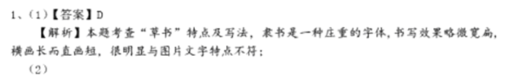

（2015·北京市）3．许多名胜古迹都有名人题写的匾额，这些匾额上的字具有较高的书法艺术价值，但有的字却不符合现代规范汉字的书写要求。下列匾额属于这种情况的一项是
